**Pembahasan konten website *“Ruang Disabilitas”***

|  |  |  |  |
| --- | --- | --- | --- |
| **Fitur-Fitur Website “Ruang Disabilitas”** | | | |
| **Beranda** | **Pusat Edukasi** | **Join Yuk** | **Tentang Kami** |
| Penjelasan singkat platform | Artikel ilmiah | Terapis | Penjelasan platform (company profile) |
| Education center | Event atau kegiatan | Consultasi / assesment | Media social (ig, Youtube, Email, dll) |
| Join us | Cerita kisah / timbal balik | Kerjasama (consultan Pendidikan) | Nomor hp |
| Mitra kerja |  | Catatan : fitur Login (member) | Alamat kantor |
| Kontak person |  |  |  |

Penjelasan macam-macam fitur

1. **Beranda**

* Solusi pengembangan potensi anak berkebutuhan khusus serta pelayanan konsultansi dan assessment.
* Education center

(highlight dari fitur education center (5 slide))

* Let’s join us

(Ketika diklik maka langsung masuk ke fitur join us)

* Kontak person

(media social ig. Youtube, email, dll)

* Alamat kantor

1. **Pusat Edukasi**

* Baca Artikel terbaru!

(foto dan tulisan dari admin pusat / terapis / konsultan)

* Event

(foto dan tulisan dari admin pusat)

* Cerita kisah / timbal balik

(foto dan tulisan dari admin pusat / terapis / konsultan)

1. **Join Yuk!**

* Terapis

katalog terapis (foto, nama, keahlian, lamanya bekerja, rating, jadwal terapis)

* Konsultasi

katalog konsultan (foto, nama, keahlian, lamanya bekerja, rating, jadwal kosultan)

* Kerja sama

Butuh konsultan untuk Lembaga / instansi ditempat anda? Atau kerja sama dalam hal lainnya. Silahkan hubungi kami! (diklik masuk kedalam kontak dan media social (wa, email, ig, dll)

* Fitur login

Berisi email dan password / bisa juga langsung login dengan menggunakan email (admin, terapis, konsultan, member)

Pendaftran akun member berisi nama, nomer hp, alamat rumah, email, password.

1. **Tentang Kami**

* Penjelasan platform

Ruang Disabilitas merupakan platform yang mewadahi para teman disabalitas dan kerabatnya untuk membentuk dan mengembangkan segala potensi yang dimiliki, sehingga dapat menjadi pribadi yang bermanfaat untuk bangsa Indonesia.

* Media social

media social ig, tiktok, wa, Youtube, email, dll

* Nomor Telpon

Nomor telpon

* Alamat Kantor

Layout

Warna dasar (Biru Muda dan Pink Muda)



**Background setiap artikel atau infografis**

**Tata letak**

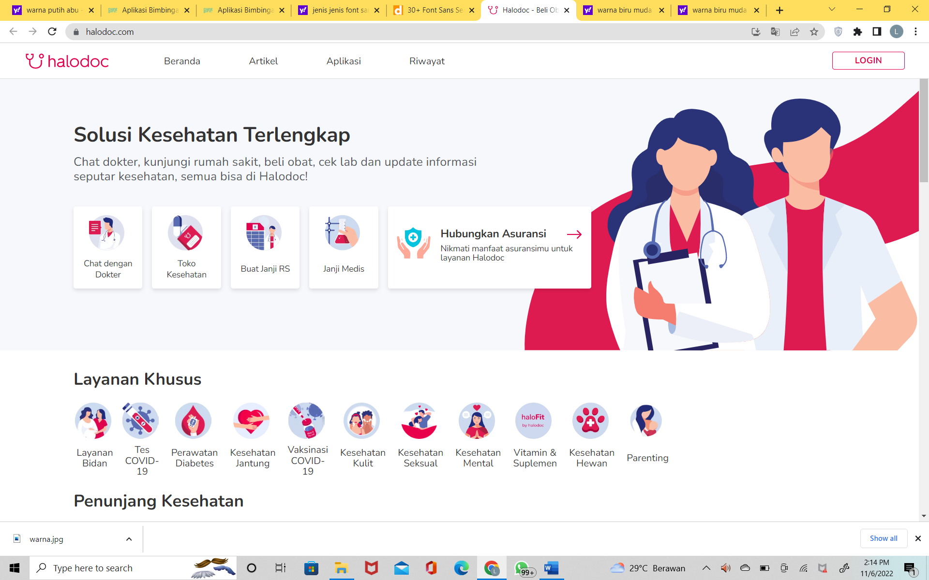

**Model untuk info layanan**

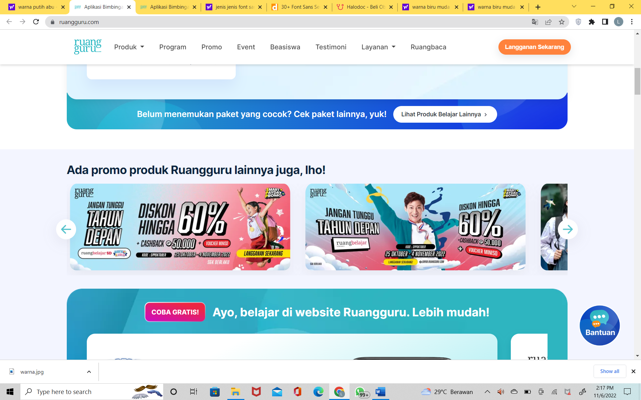

**Model untuk info artikel**

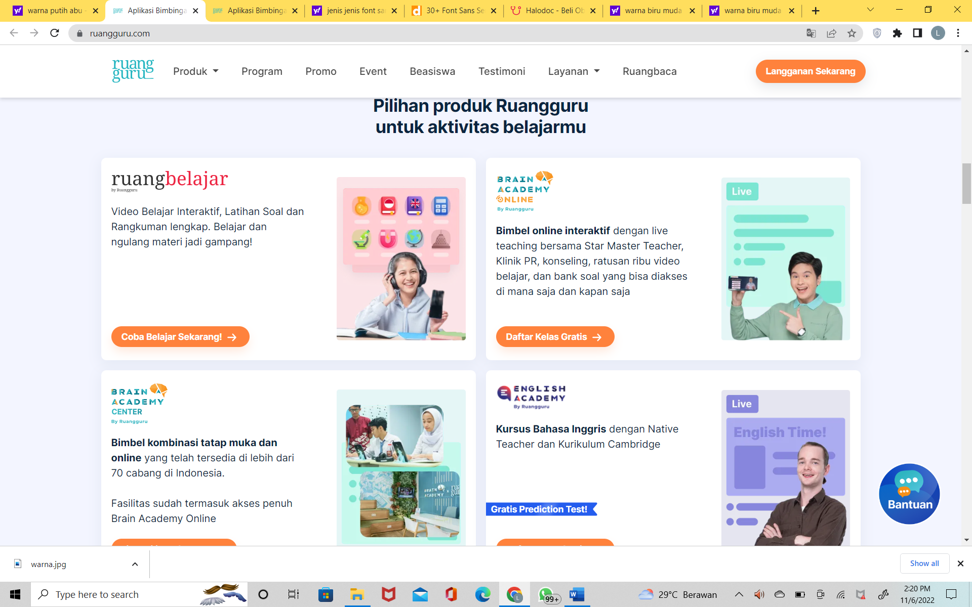

**Model font**

Century gothic

Alaska sans serif